白酒行业上市公司财务对比分析
贵州茅台（600519）· 五粮液（000858）· 泸州老窖（000568）｜2015—2024 年报数据

一、核心结论
1. 盈利能力：茅台稳居第一，老窖改善幅度最大。 2024 年三家净利率分别为 49.52%、35.72%、43.19%。九年间茅台仅提升 3.17 个百分点，泸州老窖则从 21.34% 升至 43.19%，提升 21.85 个百分点，并于 2020 年反超五粮液。
2. 成长性：行业由普涨转为分化，增速中枢持续下移。 2017 年茅台营收增速达 52.07%，是行业复苏的高点；2024 年三家增速已降至 15.66%、7.09%、3.19%。增量市场结束，存量竞争下的品牌力差异被放大。
3. 股东回报：茅台 ROE 领先且稳定，五粮液资产效率是短板。 2024 年 ROE 为 38.43%、24.24%、30.35%。杜邦分解显示茅台的领先来自“高净利率 + 高周转”的经营效率，而非加杠杆；五粮液三项因子均不占优。

二、分析说明
数据取自新浪财经公开财报接口（akshare），覆盖三家公司 2015—2024 年年报，共 30 个年度观测值。净利率 = 归母净利润 ÷ 营业总收入；ROE = 归母净利润 ÷ 平均归母股东权益（期初与期末均值）；总资产周转率 = 营业总收入 ÷ 总资产；权益乘数 = 总资产 ÷ 归母权益。选择十年窗口，是为避开 2013—2014 年行业深度调整期对趋势判断的干扰。
表 1 2024 年三家白酒企业核心指标对比（金额单位：亿元）
公司 | 营业收入 | 归母净利润 | 净利率 | 营收增速 | ROE
贵州茅台 | 1741.44 | 862.28 | 49.52% | 15.66% | 38.43%
五粮液 | 891.75 | 318.53 | 35.72% | 7.09% | 24.24%
泸州老窖 | 311.96 | 134.73 | 43.19% | 3.19% | 30.35%

样本概况：三家公司均为高端白酒代表企业，2024 年合计实现营业收入 2,945.15 亿元、归母净利润 1,315.54 亿元，合计净利率 44.67%，在 A 股食品饮料板块中体量与盈利水平均居前列。三者分别代表酱香型龙头、浓香型龙头与高端浓香次龙头，产品结构、渠道模式与区域布局差异明显，具备横向可比性。

三、盈利能力：净利率对比
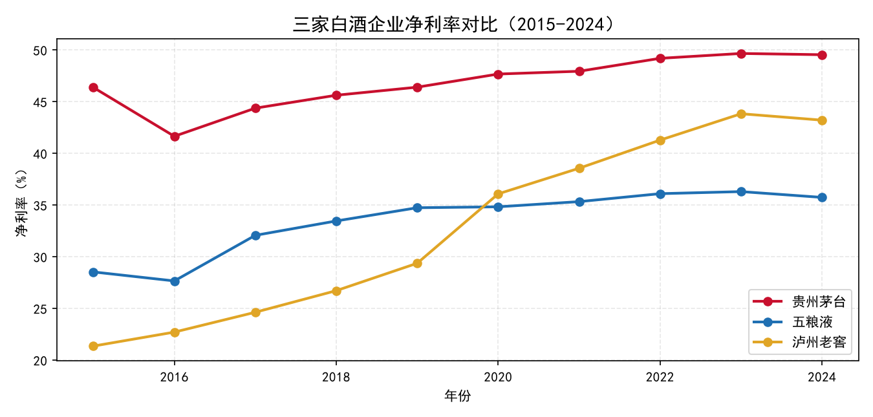
图 1 三家白酒企业净利率对比（2015—2024）
数据呈现：茅台净利率从 2015 年 46.35% 升至 2024 年 49.52%，全程在 41%—50% 区间运行，波动极小；五粮液由 28.51% 升至 35.72%；泸州老窖由 21.34% 升至 43.19%，增幅最大。
横向对比：茅台始终领先第二名 5 个百分点以上；老窖起点最低，但斜率最陡，2020 年以 36.06% 反超五粮液的 34.81%，此后差距持续扩大。
归因分析：净利率差异的本质是定价权差异。茅台凭借高端酱香的稀缺性与提价能力，长期维持极高的毛利率；老窖 2015 年处于渠道调整低基数，2016 年后国窖 1573 放量、产品结构上移带来利润弹性；五粮液受系列酒占比与渠道费用投放影响，改善相对温和。
判断：老窖的净利率已逼近茅台，说明其高端化路径有效；但净利率抬升伴随营收增速放缓，需警惕“以价换量”空间收窄后的持续性。

四、成长性：营收增速对比
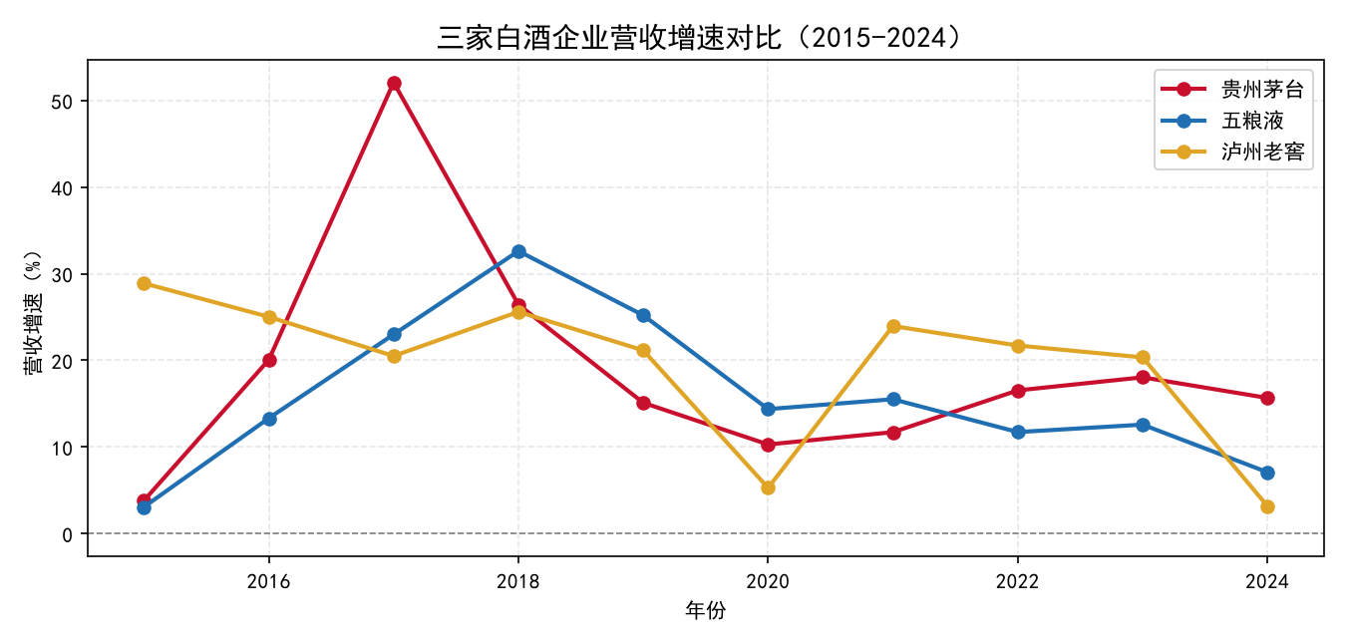
图 2 三家白酒企业营收增速对比（2015—2024）
数据呈现：2015—2016 年三家增速普遍偏低（茅台 3.82%、20.06%）；2017—2018 年集体反弹，茅台达到 52.07%；2020 年后逐年下台阶，2024 年降至 15.66%、7.09%、3.19%。
横向对比：茅台的增速高点更高、回落更慢，2020—2024 年仍保持两位数增长；老窖 2020 年增速仅 5.28%，为三家最低，说明其对渠道与政策变化更敏感。
归因分析：2013—2016 年行业受限制三公消费与去库存冲击，基数偏低；2017 年后商务与大众消费接棒，行业进入补库存周期；2020 年后需求走弱、渠道库存高企，酒企转为主动控货稳价。
判断：行业已由增量扩张转入存量竞争，增速中枢长期下移，分化将取决于品牌力与渠道掌控力。

五、股东回报：ROE 与杜邦分解
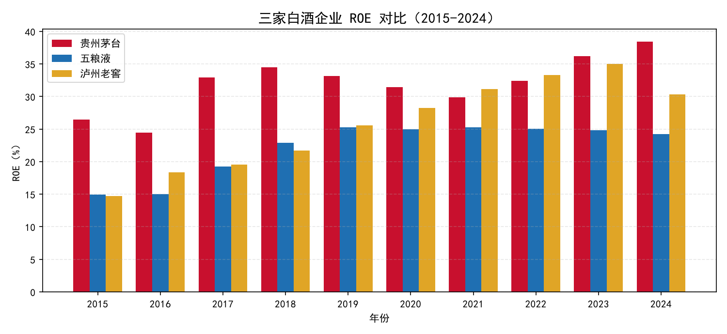
图 3 三家白酒企业 ROE 对比（2015—2024）
数据呈现：茅台 ROE 由 26.42% 升至 38.43%，九年间仅在 2016 年出现回落；五粮液由 14.93% 升至 24.24%；老窖由 14.74% 升至 30.35%，2019 年后反超五粮液。
横向对比：2015—2016 年五粮液与老窖的 ROE 几乎重合于 15% 一线，2019 年起分化；茅台全程高出第二名 10 个百分点以上。
归因分析：以 2024 年杜邦分解观察：茅台净利率 49.52%、总资产周转率 0.583，均为三家最高，权益乘数仅 1.28、为最低，说明其 ROE 来自经营效率而非杠杆；老窖净利率 43.19% 居中、权益乘数 1.44 最高，但周转率 0.457 最低，ROE 部分依赖负债与较长的存货沉淀周期；五粮液净利率、周转率均最低，仅靠杠杆支撑，因此 ROE 垫底。
判断：茅台的 ROE 质量最高——低杠杆下的高回报，可持续性最强；老窖需关注杠杆水平与存货占用；五粮液的短板在资产使用效率，改善空间取决于产品结构与渠道改革。

六、综合结论
综合盈利质量、成长性与股东回报三个维度，三家公司的排序为：贵州茅台优于泸州老窖，泸州老窖优于五粮液。茅台在净利率与 ROE 上形成难以复制的护城河；老窖是十年间改善弹性最大的标的，但周转与杠杆结构仍需观察；五粮液规模位居第二，盈利能力与资产效率却明显落后，属于“规模占优、效率欠佳”的典型。

七、风险提示与数据说明
需求风险：宏观消费走弱与商务宴请收缩，高端白酒量价承压，行业增速中枢可能继续下移。
渠道风险：渠道库存高企与批价倒挂若持续，将反向侵蚀厂商报表收入与利润。
政策风险：消费税征收环节改革、限制公务用酒等政策存在不确定性，对高毛利品类影响更为直接。
数据说明：数据来源于新浪财经公开财报接口（akshare 抓取），窗口为 2015—2024 年年报。经核查，2025 年年报中五粮液营业收入由 891.75 亿元降至 405.29 亿元、同比 -54.55%，与同业走势严重背离，判断为数据源异常，故未纳入图表分析。本报告为个人学习作品，所有结论仅基于公开财务数据，不构成任何投资建议。

